Конспект открытого занятия по развитию речи
в подготовительной группе
«Путешествие в лес»
(день открытых дверей)
Цель: систематизировать знания детей о диких животных, через словесные дидактические игры.
Задачи:
Образовательные: закрепить знания детей о диких животных: особенностях внешнего вида, семье, повадках, питании, жилище; упражнять в образовании качественных прилагательных; формировать умение составлять описательный рассказ по схеме; закреплять звуковой анализ слова, определение первого звука в слове.
Развивающие: развивать логическое мышление, внимание; развивать связную речь.
Воспитательные: воспитывать интерес, желание помочь, доброе отношение к животным; воспитывать любовь к природе.
Предварительная работа: чтение Г.Скребицкий «Белка», «Заяц», «Еж», рассматривание картин «Дикие животные».
Материал: письмо, картинки с изображением животных, их детенышей, хвостов и лап животных, питание, карточки со словами: школа, лиса.
Ход.
Воспитатель. Ребята давайте возьмемся за руки и поприветствуем, друг друга и тех, кто у нас находится в гостях.
В этот чудесный весенний день
Нам здороваться не лень
Шлем привет мы всем вокруг.
Я твой друг и ты мой друг!
Шлем привет мы всем гостям.
Очень, очень рады вам!
- Ребята, пока вы ходили на гимнастику, Н.А. проветривала группу, и к нам в окно залетело письмо. Давайте посмотрим от кого оно.
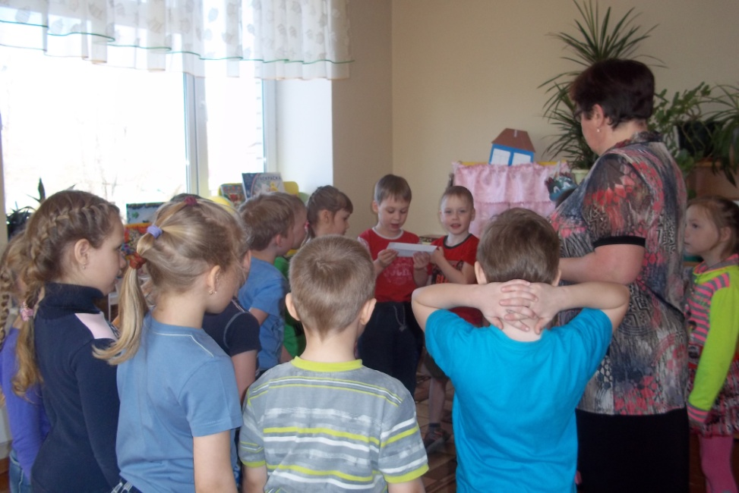
Дорогие ребята!
Срочно приходите,
Срочно помогите!
Происходят чудеса,
Не поделим мы леса.
Мы забыли, кто мы есть,
Что нам пить и что нам есть.
Выручайте, приходите.
И нас срочно помирите.
(жители леса)
- Скажите, кто живёт в лесу? (дети перечисляют животных)
- А что это за животные? (дикие)
- Почему они так называются? (живут в лесу, сами добывают себе еду)
- Как вы думаете, мы сможем помочь?
- Нам надо спешить. Пойдем по этой тропинке.
Тропинка, тропинка,
ты нас проведи,
Пойдём за тобою,
а ты впереди.
- Куда мы с вами пришли? (в лес) Посмотрите, ребята внимательно, что необычного в этом лесу? (не видно животных) А что это за белые карточки? Я возьму карточку и посмотрю. Здесь изображено животное, а чтобы вы увидели его, надо отгадать загадку.
1.Кто по ёлкам ловко скачет
И взлетает на дубы?
Кто в дупле орехи прячет,
Сушит на зиму грибы? (белка)
2.Хозяин лесной
Просыпается весной,
А зимой под вьюжный вой
Спит в избушке снеговой? (медведь)
3.За деревьями, кустами
Промелькнула будто пламя,
Промелькнула, пробежала, -
Нет ни дома, ни пожара. (лиса)
4.Кто зимой холодной
Ходит злой, голодный ? (волк)
5.Серый байковый зверушка,
косоглазый длинно ушка. (заяц)
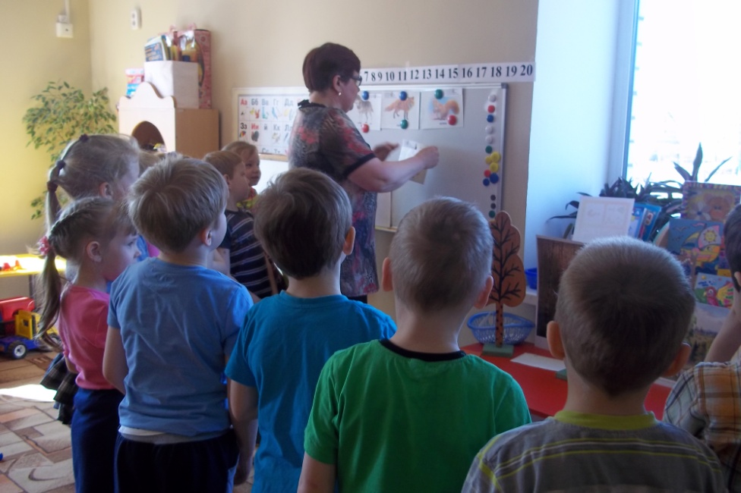
-Молодцы! Справились с загадками, всех животных увидели. Ребята, здесь какая то корзинка стоит. Давайте посмотрим, что в ней. (угощение для животных) Правильно. Кого и чем вы накормите? (Медведю -мед, ягоды. Белке – орехи, шишки. Зайцу – веточку, листья. Волку –мясо. Лисе – мышей, зайцев.)
А сейчас я предлагаю составить рассказ о каждом из них.
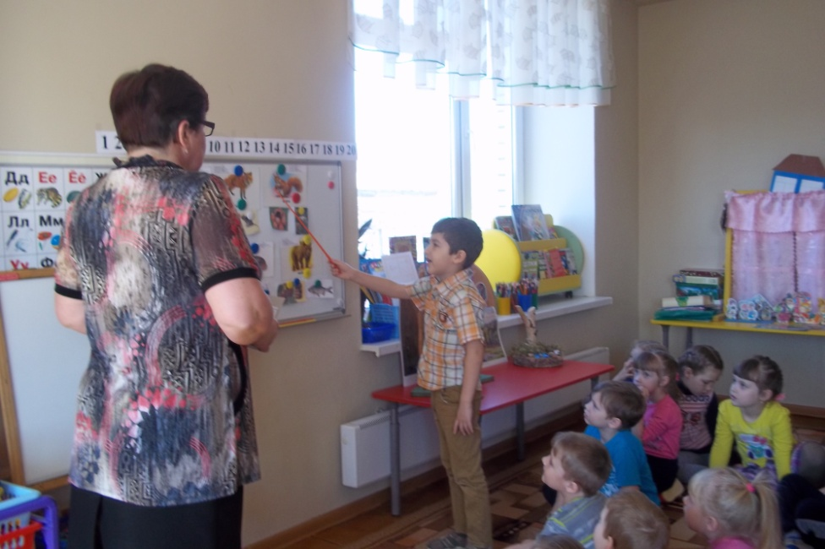
Молодцы . нашли всех животных, рассказали о них, накормили. Пошли дальше.
Тропинка ,тропинка,
Ты нас проведи,
Пойдём за тобою,
А ты впереди.
- Ребята, здесь какая-то табличка. Прочитайте, что на ней написано? (Школа) Здесь учатся зверята – детеныши лесных животных. Назовите их? (лисята, зайчата, медвежата, волчата, бельчата) А вы хотите превратиться в лесных зверят и поучиться в лесной школе?
- По моим словам вы будете превращаться в зверят.
Девочки и мальчики
Вокруг себя повернись,
В лесных зверят превратись. (дети поворачиваются и превращаются в зверя)
А в каких зверят вы превратились, узнаете, сев за столы. (спрашиваю у детей за каждым столом в кого они превратились)
Звенит колокольчик.
- Начинаем первый урок.
- «Однажды утром лесные звери проснулись и видят, что у всех хвосты перепутаны: у зайца –хвост волка, у волка- хвост лисы, у лисы –хвост медведя. Расстроились звери. Разве подходит зайцу хвост волка? Помогите зверям найти свои хвосты.»
- Чей хвост нарисован? (волчий, заячий, лисий, медвежий, беличий)
- Я буду называть части тела взрослых животных, а вы – части тела детенышей, ласково.
У медведя уши, … а у медвежонка ушки.
У лисы хвост, … а у лисенка хвостик.
У волка морда, … а у волчонка мордочка.
У зайца лапы, … а у зайчонка лапки.
У белки глаза, … а у бельчонка глазки.
- А теперь назовите, где ваш дом? Я буду спрашивать, а вы отвечайте.
-У зайчат дом … (под кустом)
- У лисят дом … (в норе)
- У волчат дом … (в логове)
- У медвежат дом … (в берлоге)
- У бельчат дом … (в дупле)
- А теперь назовем семья животных.
- Медвежья семья: медведь, медведица, медвежата.
- Волчья семья: волк, волчица, волчата.
- Лисья семья: лис, лисица, лисята.
- Заячья семья: заяц, зайчиха, зайчата.
Звонит колокольчик.
- Перемена.
Физкультминутка.
Пойдём мягко, как лисята,
И как мишка косолапый,
И как заинька – трусишка,
И как серый волк – волчишко.
Вот свернулся еж в клубок,
Потому что он продрог,
Лучик ежика коснулся,
Ежик сладко потянулся. (имитируем движения животных)
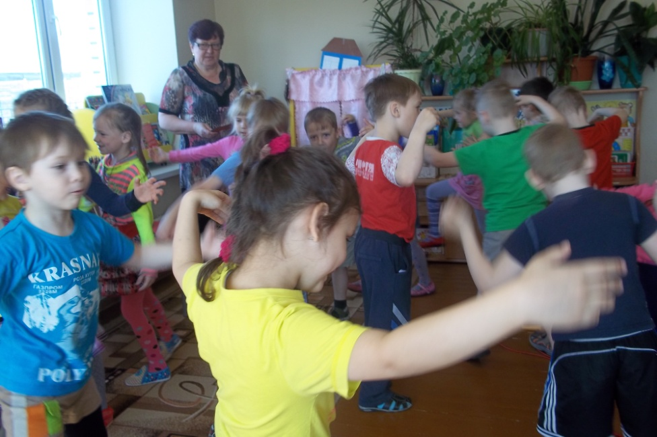
Звонит колокольчик.
- Начинаем следующий урок.
- Прочитайте слово которое написано на доске. (ли-са)
- Ребята давайте с вами составим предложение со словом лиса. Молодцы.
- А сейчас вы составите слова из букв, которые лежат у вас на столе (дети составляют слова)
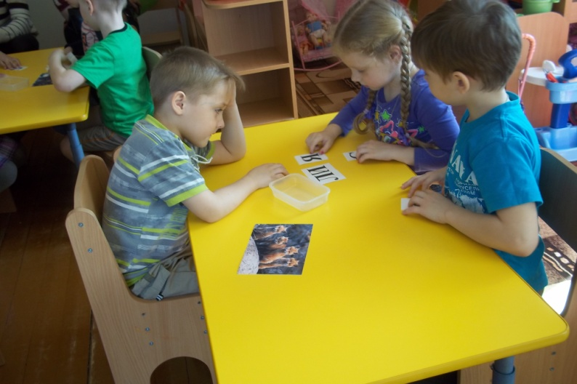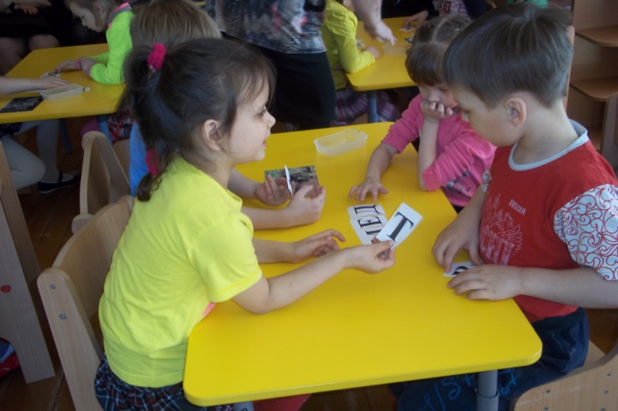

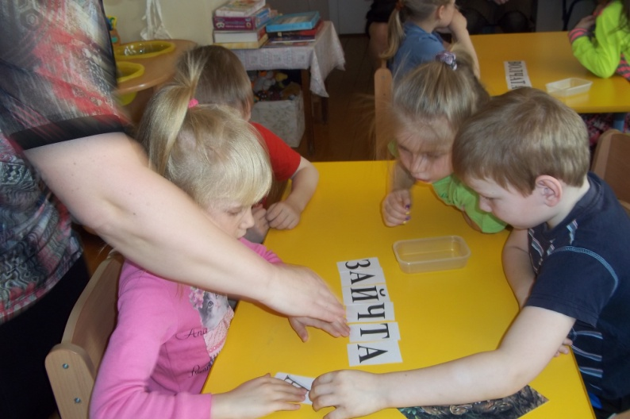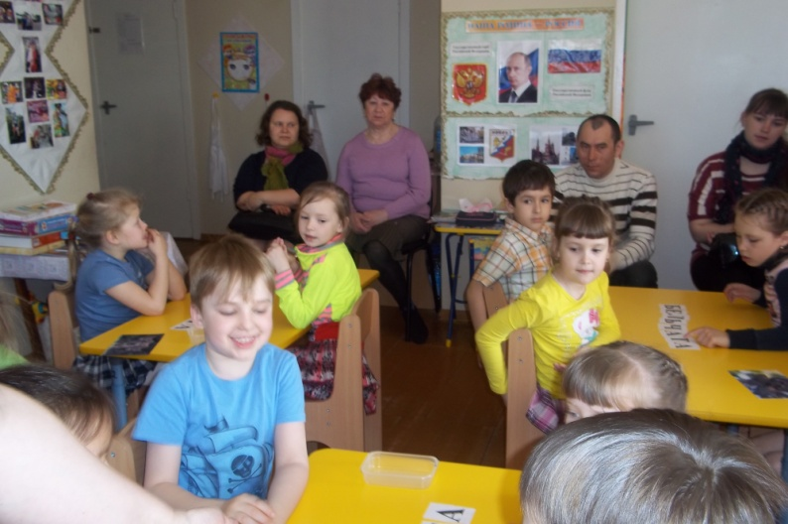
- Прочитайте, какие слова у вас получились.
Звонит колокольчик.
- Уроки закончены. Молодцы, зверятки, а теперь по моим словам вы обратно превратитесь в детей.
Лесные зверюшки ,
Вокруг себя повернись ,
В девочек и мальчиков превратись.
- Ребята вы сегодня были молодцы. Помогли зверей расколдовать.
- Мы помогли им вспомнить кто они.
- Чем они питаются.
- Помогли зверям найти свои хвосты.
- Поучились в лесной школе.
- И в настоящей природе человек должен помогать братьям меньшим , потому что человек самый сильный и самый умный житель нашей планеты.
- Вот и закончилось наше путешествие. Пора отправляться в детский сад.
Тропинка , тропинка ,
Ты нас проведи,
Пойдём за тобой,
А ты впереди.

